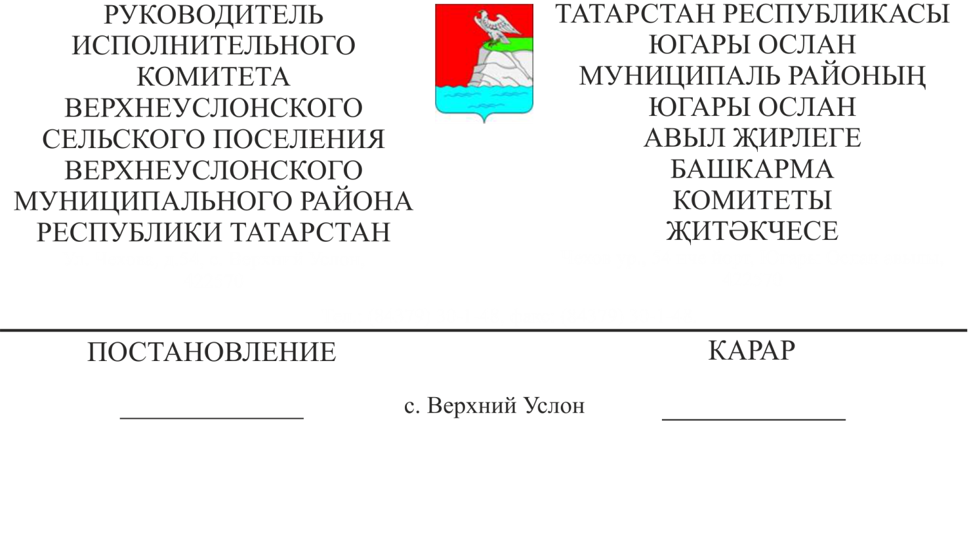
21.02.2019 № 6
21.11.2018ел №9 муниципаль энергосервис контрактын тормышка ашыру буенча башкарылган эшләрне кабул итү комиссиясе төзү турында

«Россия Федерациясендә җирле үзидарә оештыруның гомуми принциплары турында» 2003 елның 6 октябрендәге 131-ФЗ номерлы Федераль законның 14 статьясы, Югары Ослан авыл җирлеге Уставы нигезендә,
КАРАР БИРӘМ:

1. Югары Ослан авыл җирлегенең 21.11.2018ел №9 муниципаль энергосервис контрактын тормышка ашыру буенча башкарылган эшләрне кабул итү комиссиясен түбәндәге составта төзергә:

- Комиссия рәисе- Югары Ослан авыл җирлеге Башкарма комитеты җитәкчесе Котков Дмитрий Владимирович;

Комиссия әгъзалары:
- Югары Ослан авыл җирлеге Башлыгы урынбасары Раков Вячеслав Юрьевич;
- Башкаручы вәкиле – «Энергоресурс» ҖЧҖ җитәкчесе Душин Владимир Алексеевич;
- электрик - Назаров Дмитрий Николаевич.
2. 21.11.2018 ел, №9 муниципаль энергосервис контрактын тормышка ашыру буенча башкарылган эшләрне кабул итү комиссиясе утырышы 2019 елның 25 февралендә сәгать 10да Татарстан Республикасы, Югары Ослан районы, Чехов ур., 54. адресы буенча урнашкан Югары Ослан авыл җирлеге Башкарма комитеты бинасында билгеләнергә.
3. Электр хуҗалыгы, техник хезмәт күрсәтү һәм программа белән тәэмин итү мониторингы өчен җаваплы итеп Назаров Д. Н. билгеләргә.
4. Әлеге карарны җирлекнең мәгълүмати стендларында халыкка игълан итәргә һәм Татарстан Республикасы Югары Ослан муниципаль районының рәсми сайтында урнаштырырга.
5. Әлеге карарның үтәлешен контрольдә тотуны үземә калдырам.

Югары Ослан авыл җирлеге
Башкарма комитеты җитәкчесе Д.В. Котков

